Retalhos da vida de um Naturalista – Na selva do Congo
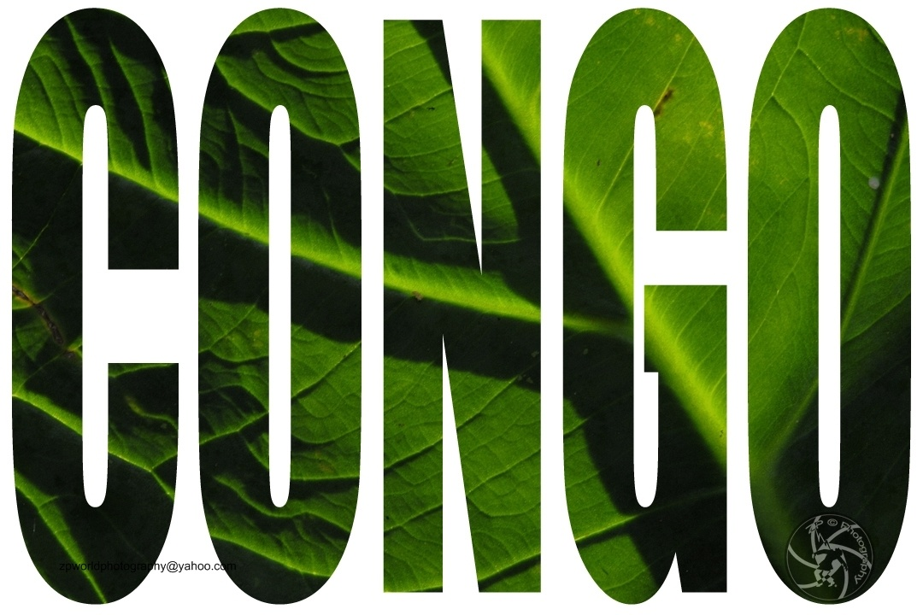
Capítulo 10
“Ponto de fuga”

Tinha que vir ver o fim para poder me aproximar dele. Um dia ganharia asas, um dia... O caminho sou eu, eu sou o caminho - também serviria para me apaziguar quando olhava em todas as direcções e já não sabia para onde voltar. Por momentos vivia de novo, o vento era-me de novo familiar e quando via uma ave já não sofria por saber da tua ausência. Neste preciso lugar eu perdia o tempo com o vento que soprava para longe os pensamentos que há minha volta se preparavam para poisar; o vento devolvia-me a clareza ao olhar, a saúde e voltava a viver uma estranha existência daquelas que nos permitem um dialogo sério, compreensível com as crianças; ter a força de poder crescer tão alto como os tristes coqueiros aqui plantados que não se tocam e convida-los para dançar. Ser alto implica ver longe e eu queria ver longe, para fora e não para dentro - para o deposito de memorias que se apagava lentamente como as pegadas deixadas na areia da praia, que se extinguia, por causa de incompreensíveis forças. Dentro, na escuridão do ser humano, as respostas aos porquês revelavam-se infinitas, encastradas umas nas outras – matrioskas rusas - um labirinto, um infinito estado de existir sem saber bem o Porquê. Por isso a imagem de Deus é uma imagem externa, nunca interna, Deus é espaço, oceano que se sulca, terra que se percorre, uma ideia.
25 de Dezembro, de volta ao corpo, doce de ananas, banho de rio, banho de sol; o pensamento também se cingiu ás forças do presente. Espaço para as palavras para a tentativa de dialogo, mais uma tentativa (...). Mais umas páginas lidas “A história épica de um povo” – Congo, uma breve saída para ver aves, um infindável numero de Bonjoures, Hellos, Mbote, uma espreitadela na igreja, um geral desconforto de ser observado, a ressaca de um estado de espírito melancólico, privado de liberdade, longe muito longe daqueles que mais gosto e paradoxalmente a uma vida de distância daqueles que mais gostaríamos de amar!

